Как подать заявление на дрова, ремонт индивидуальное жилищное строительство!

1. Через любой браузер, заходим во ФГИС ЛК личный кабинет лесопользователя ( для этого необходимы логин и пороль от Гос.Услуг, так как вход осуществляется через Гос. Услуги), а также для дальнейшей работы необходимо в личном кабинете Гос. Услуг установить Гос. ключ. (электронная подпись).
2. 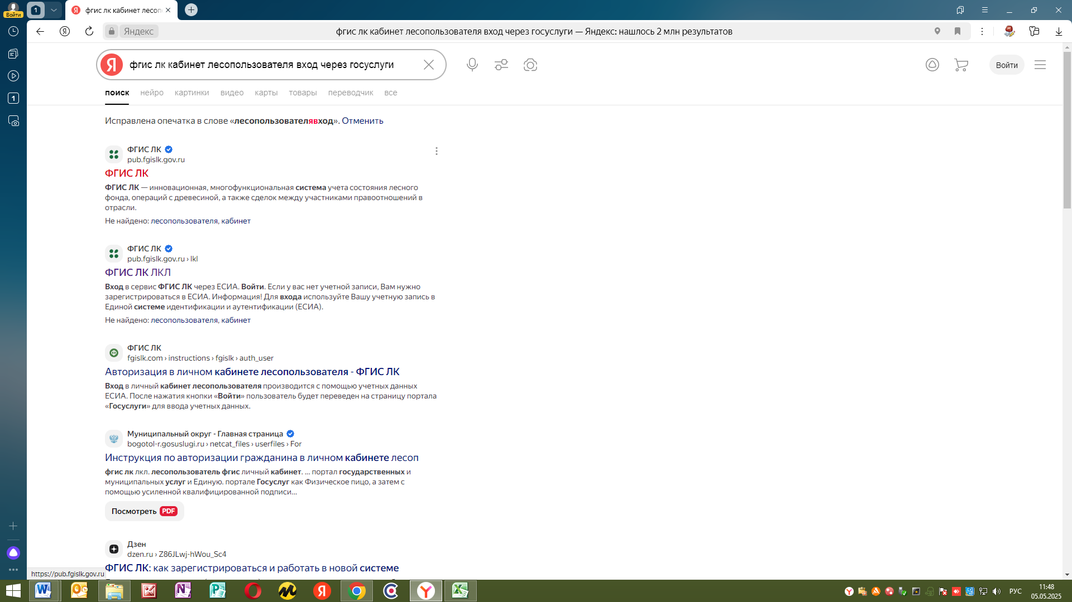

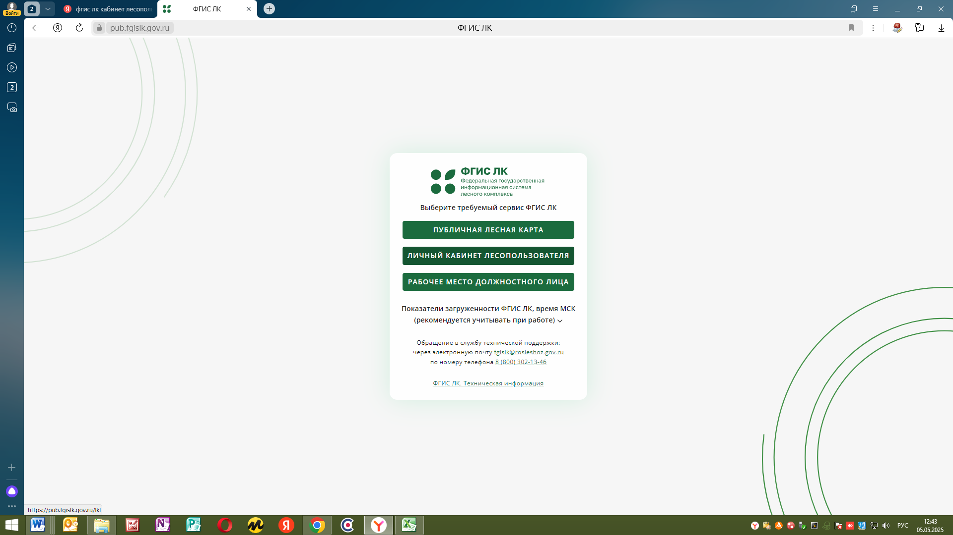

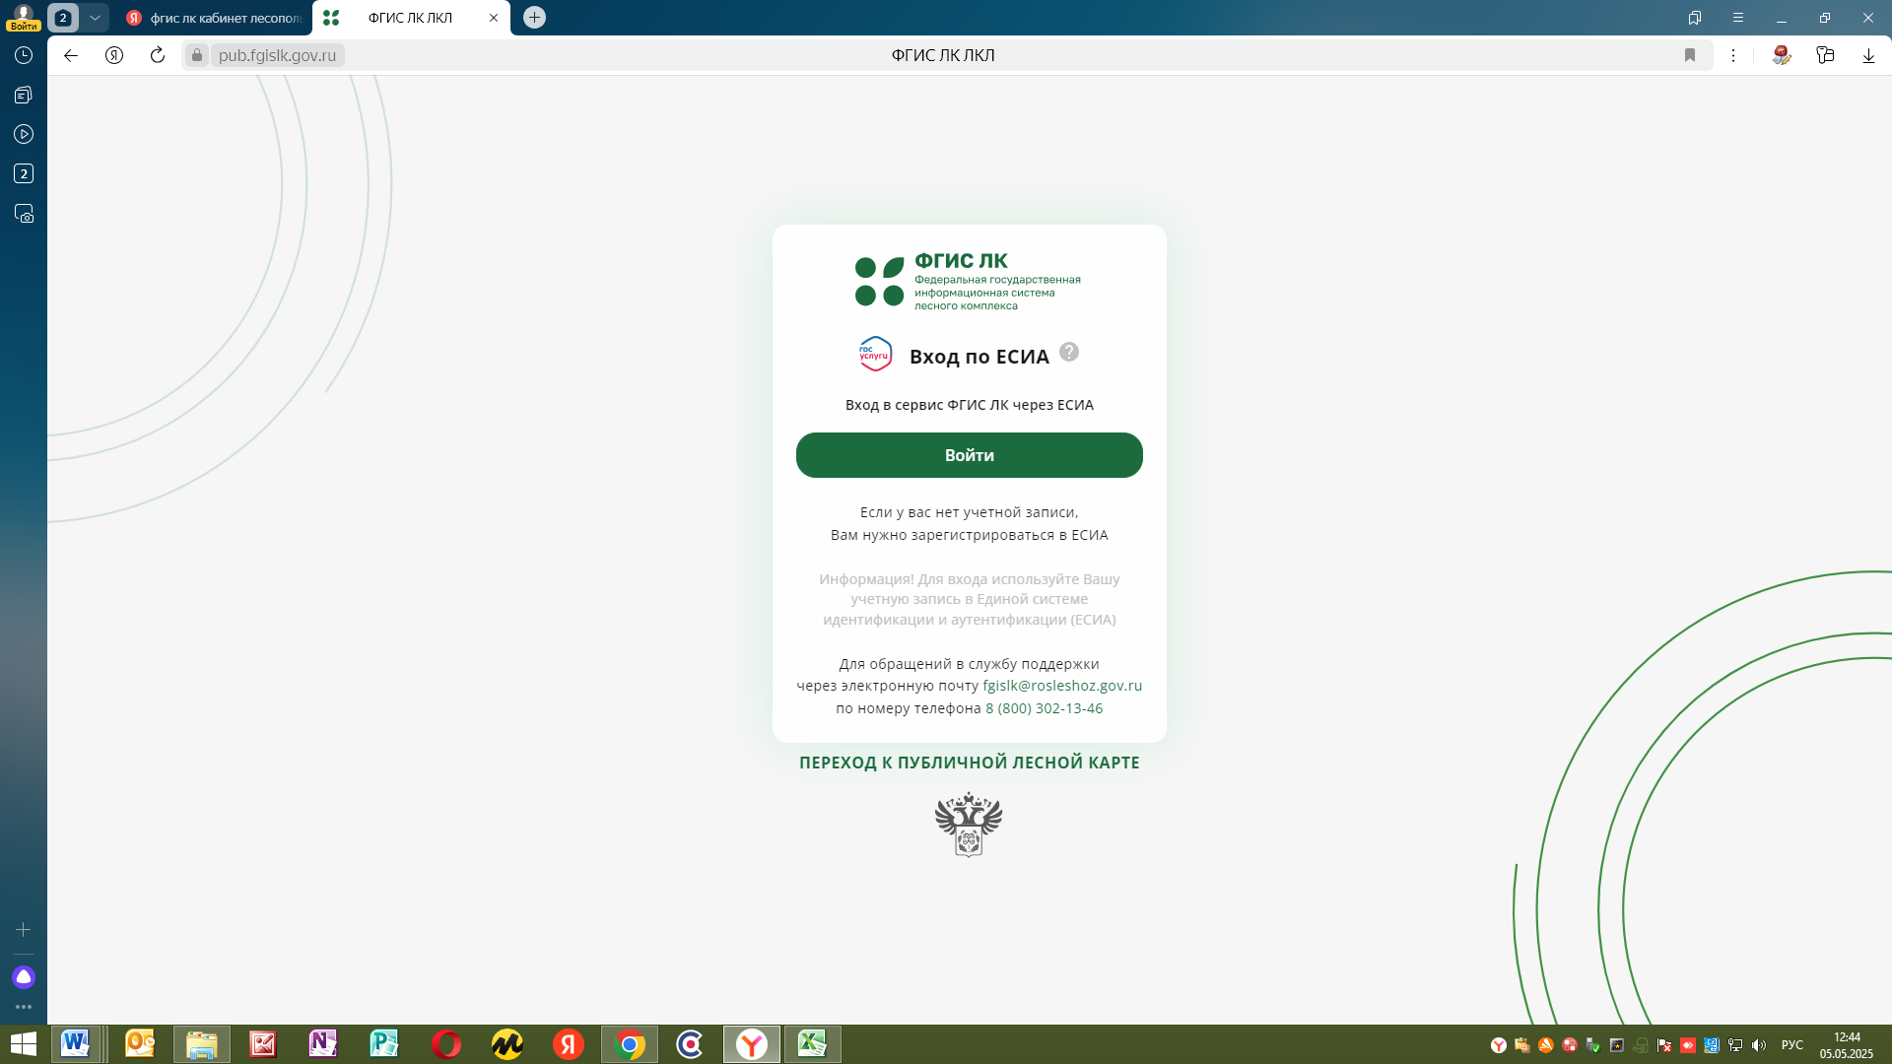

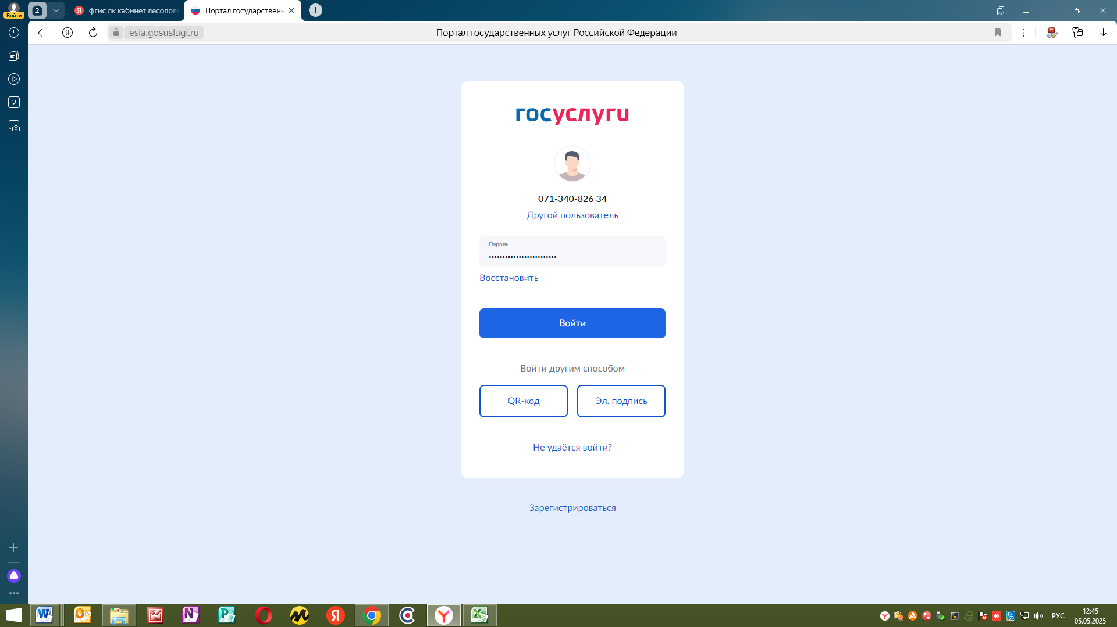

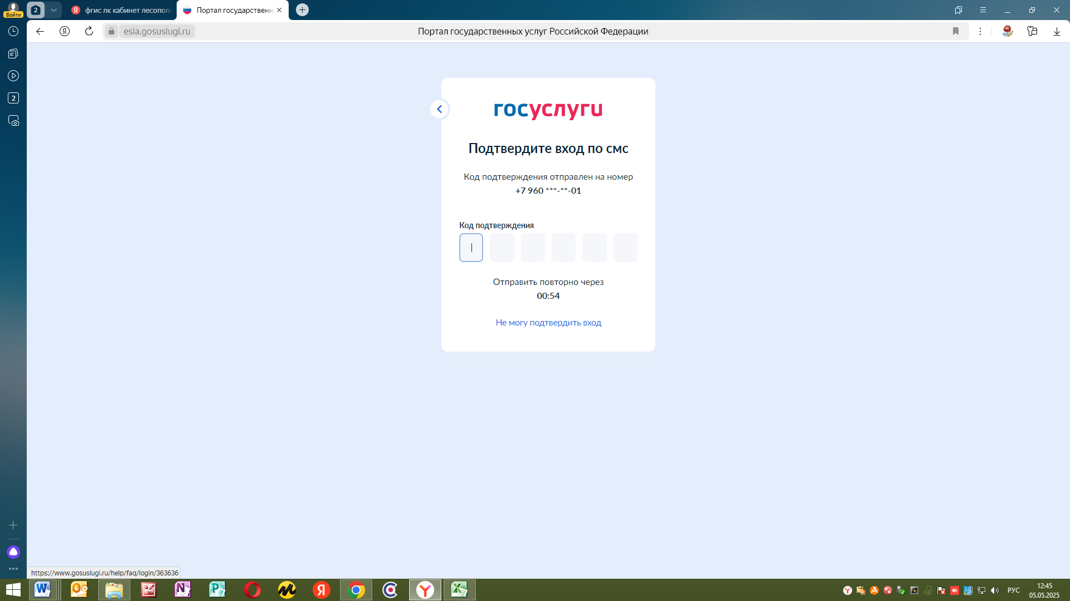

Входим ка физическое лицо

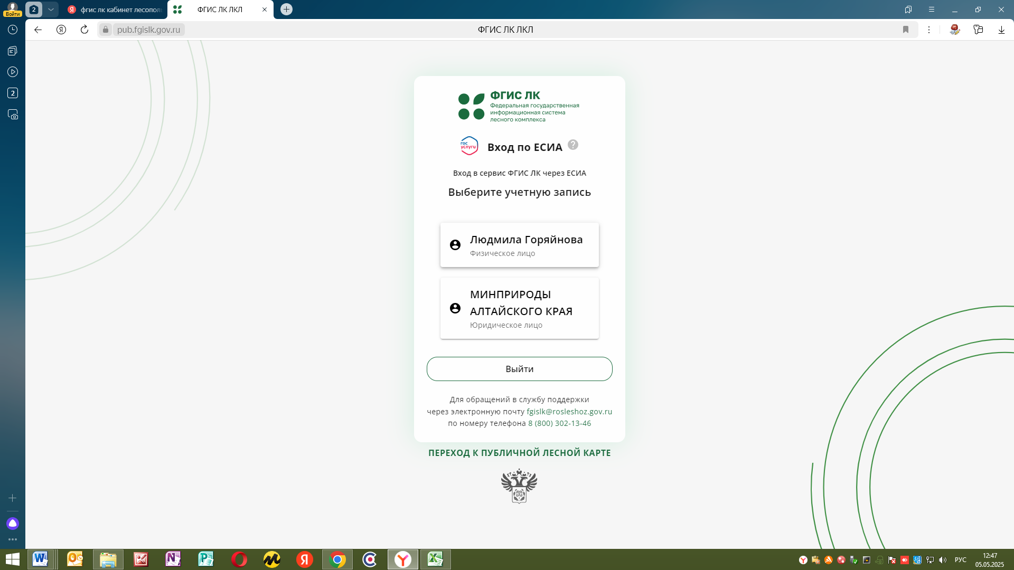

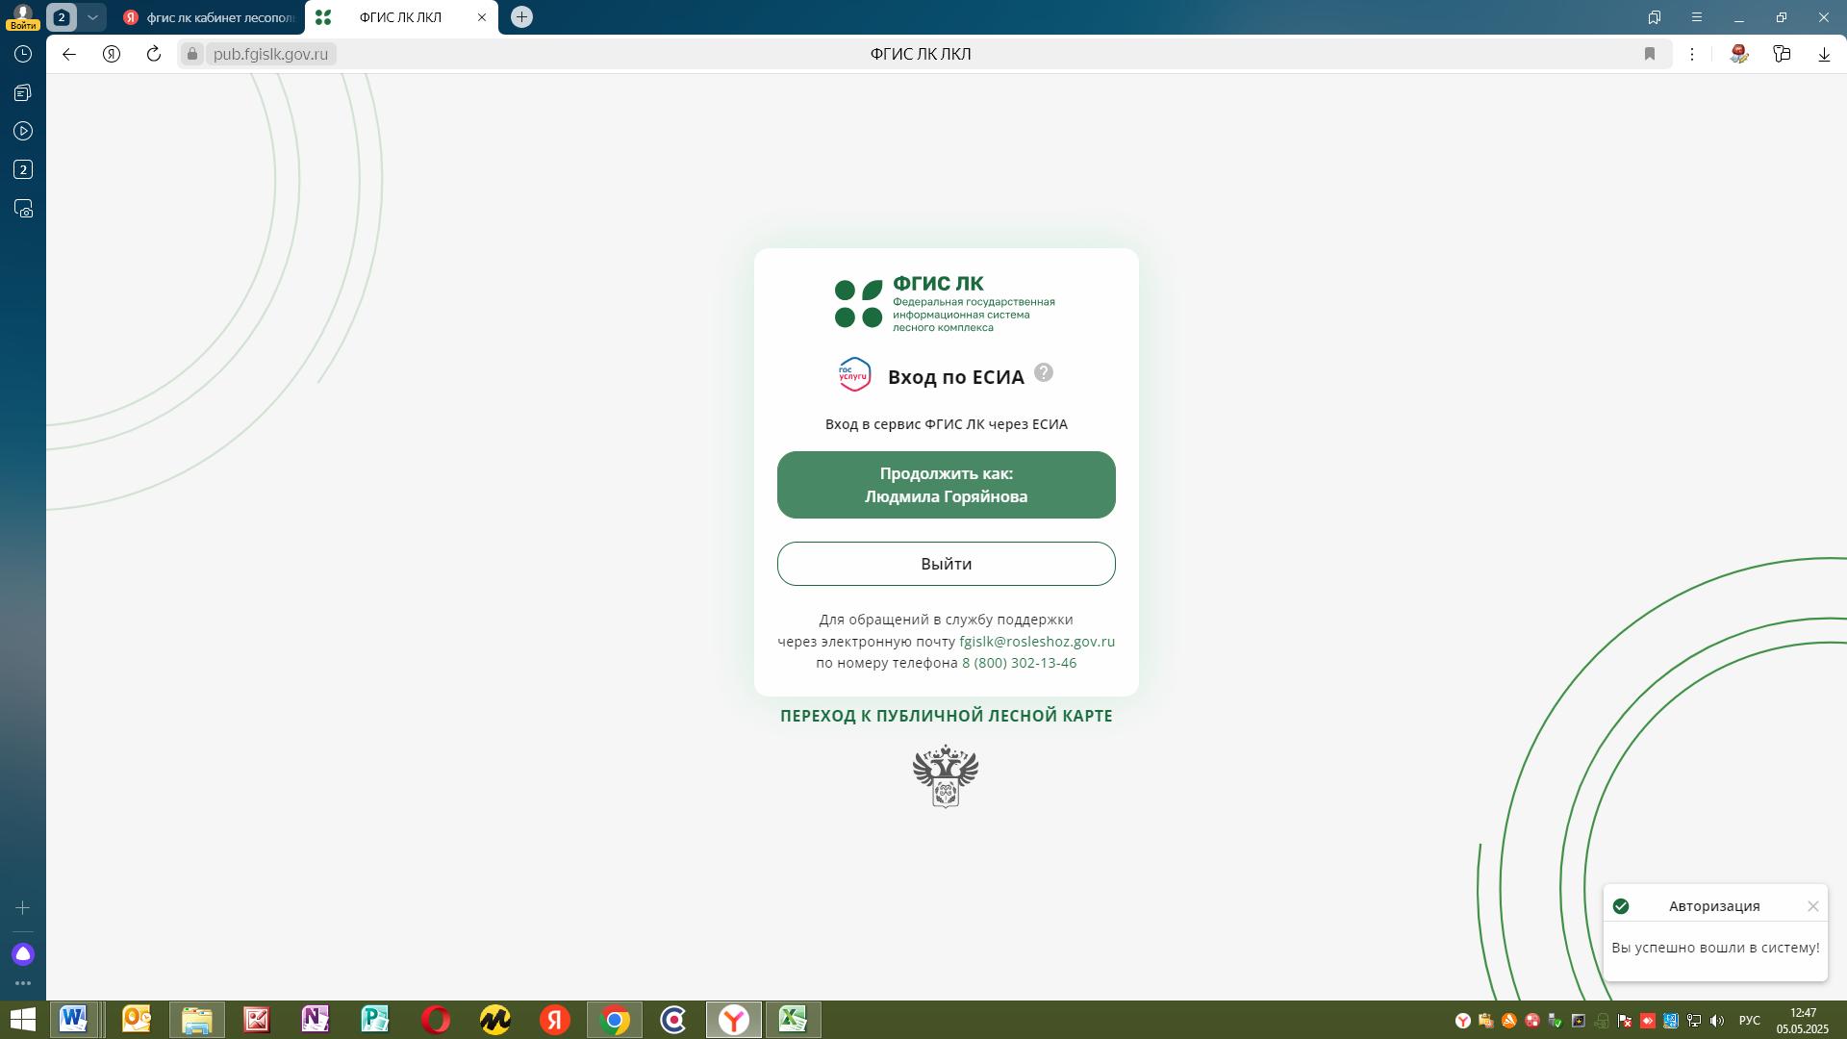

Попадаете в свой личный кабинет

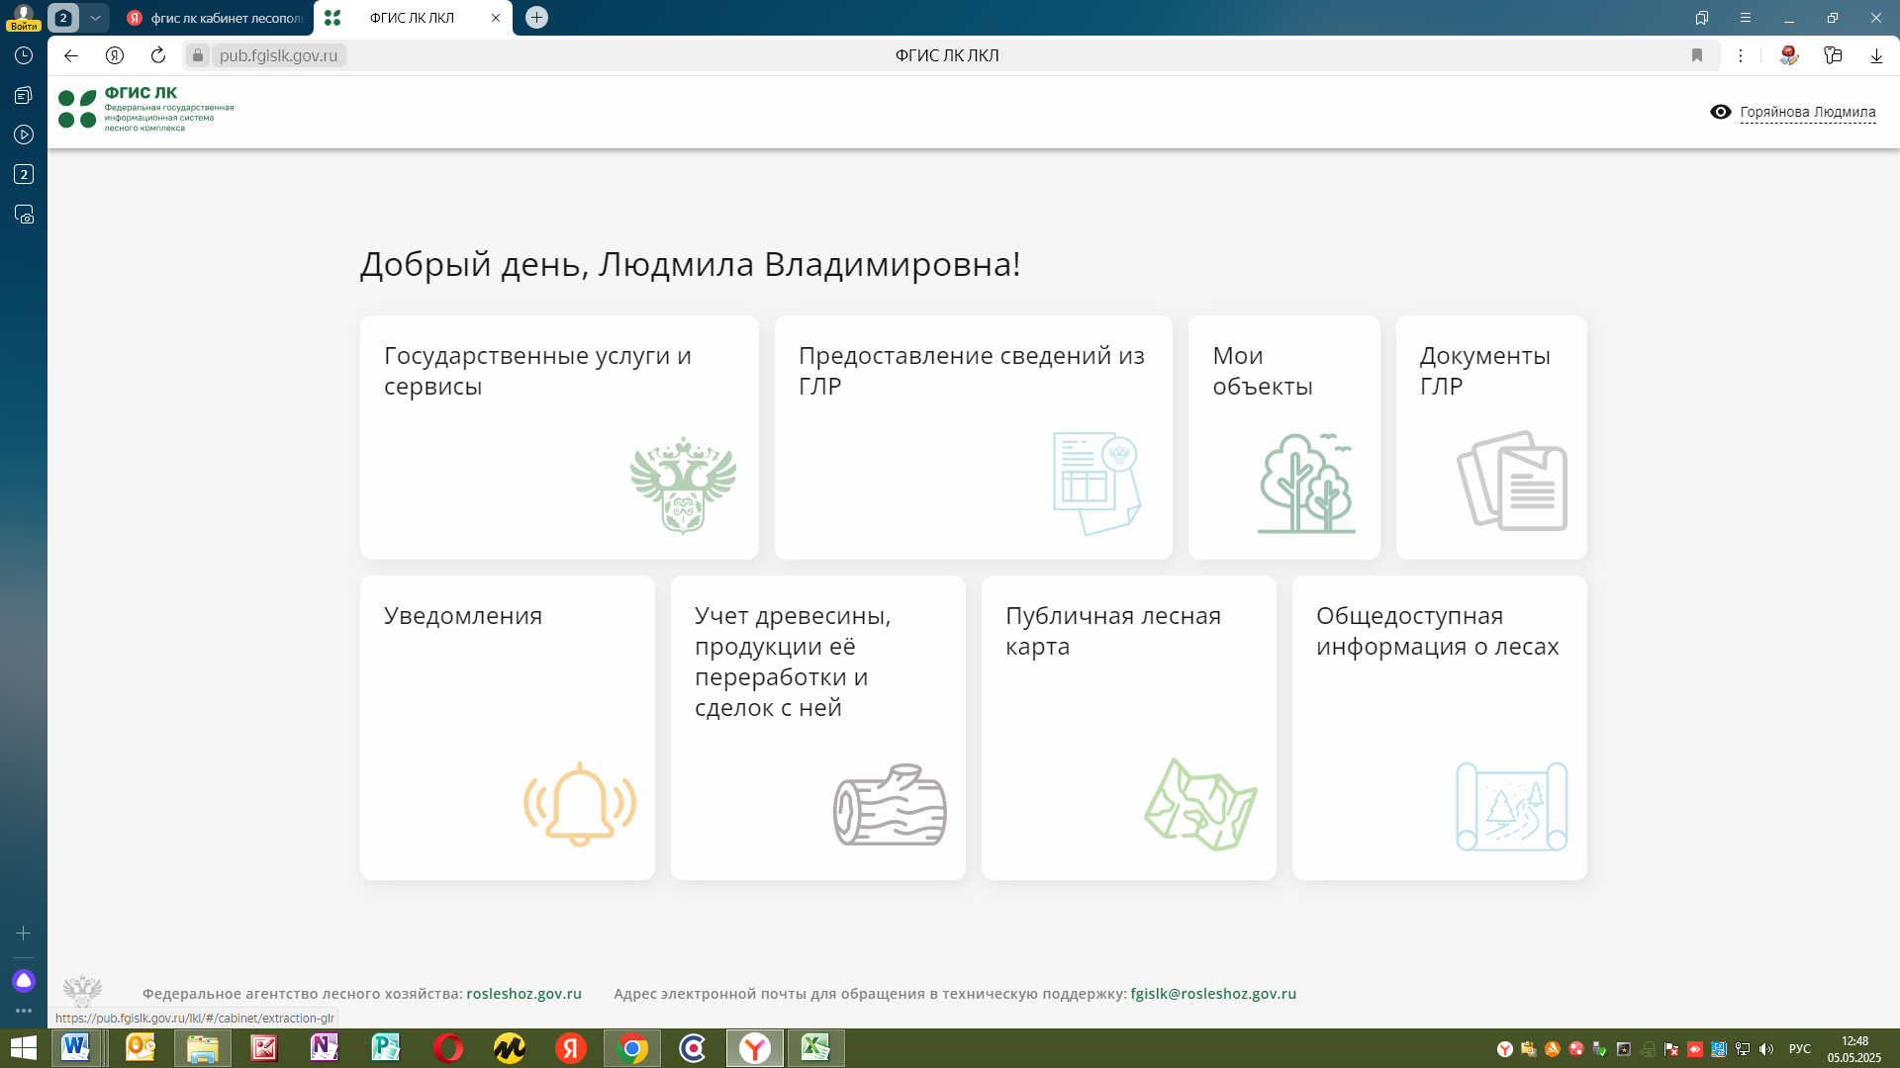

Нажимаем на вкладку Государственные услуги и сервисы

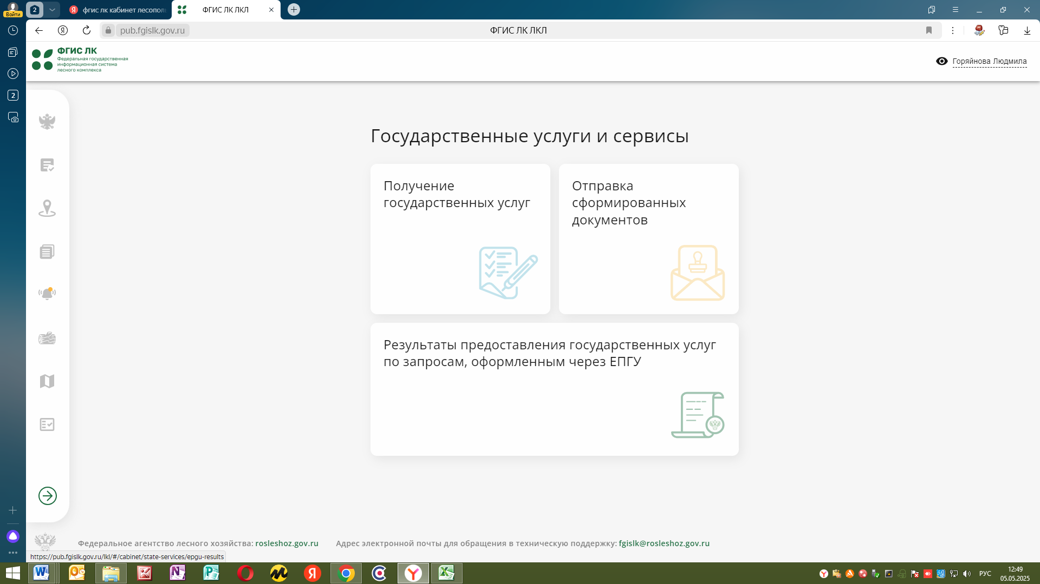

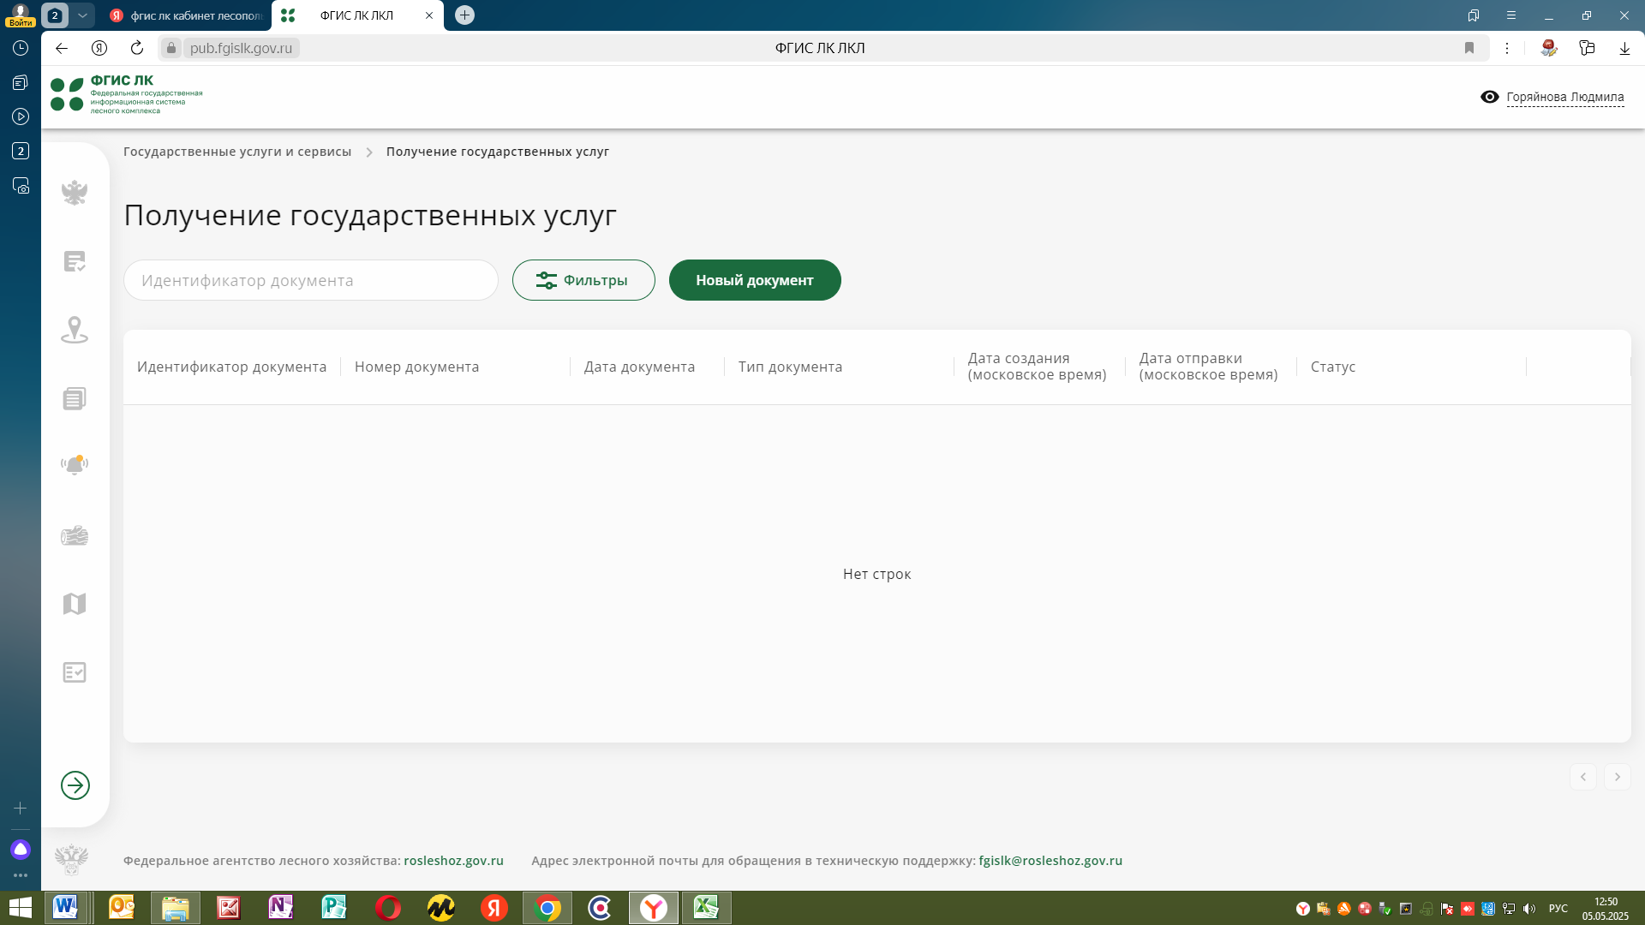

Новый документ!

Вкладка о правоустанавливающем документе

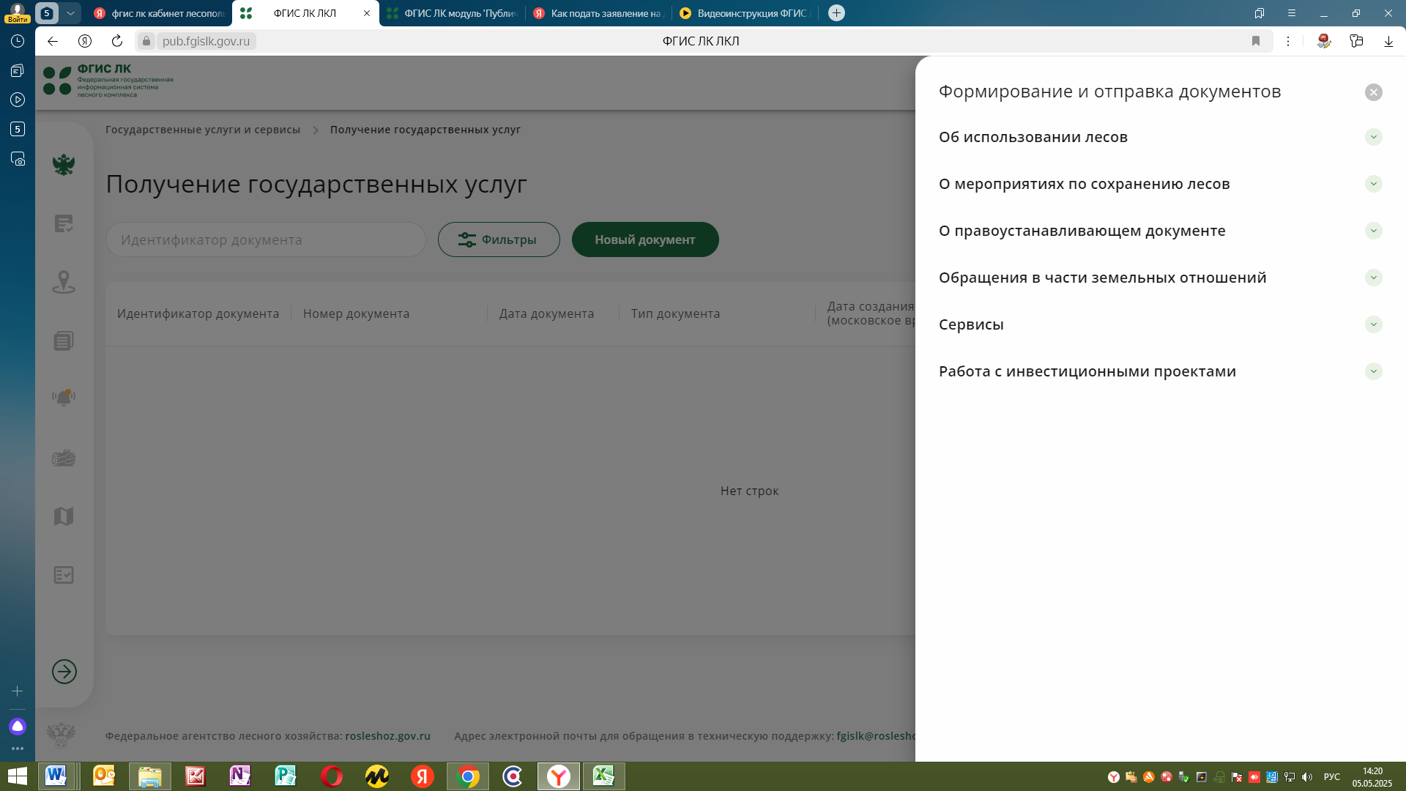

Заявление о заключении договора – купли продажи для собственных нужд граждан

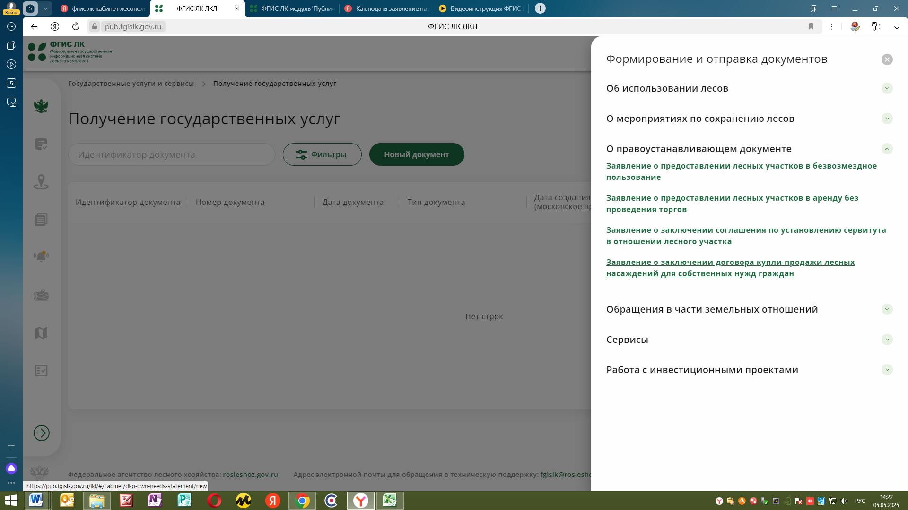

Формируем Заявление

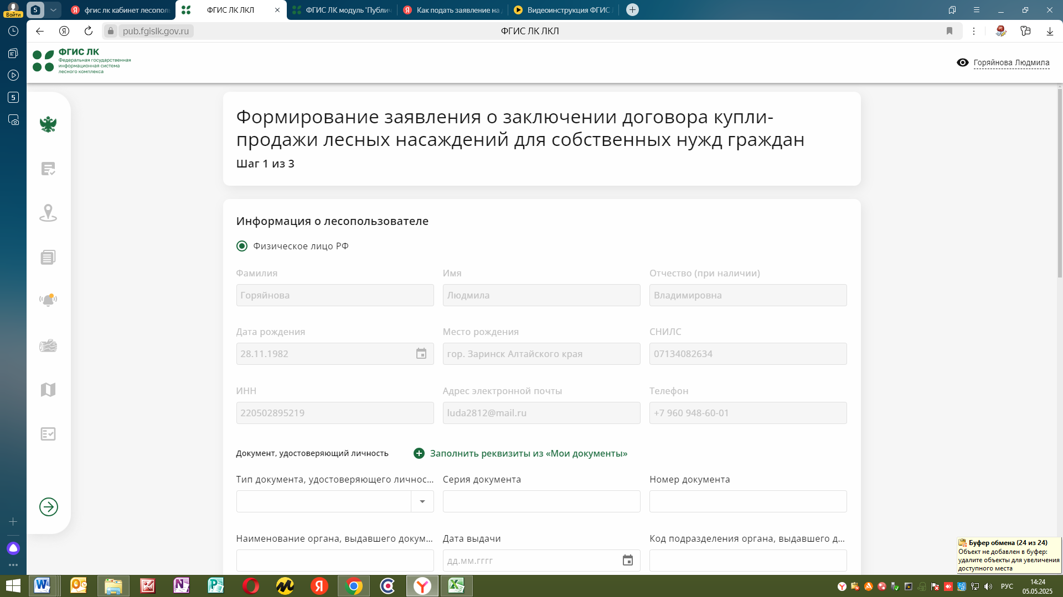

Выбираем субъект, лесничество, орган гос. власти Министерство природных ресурсов и экологии Алтайского края, Цель заготовки,

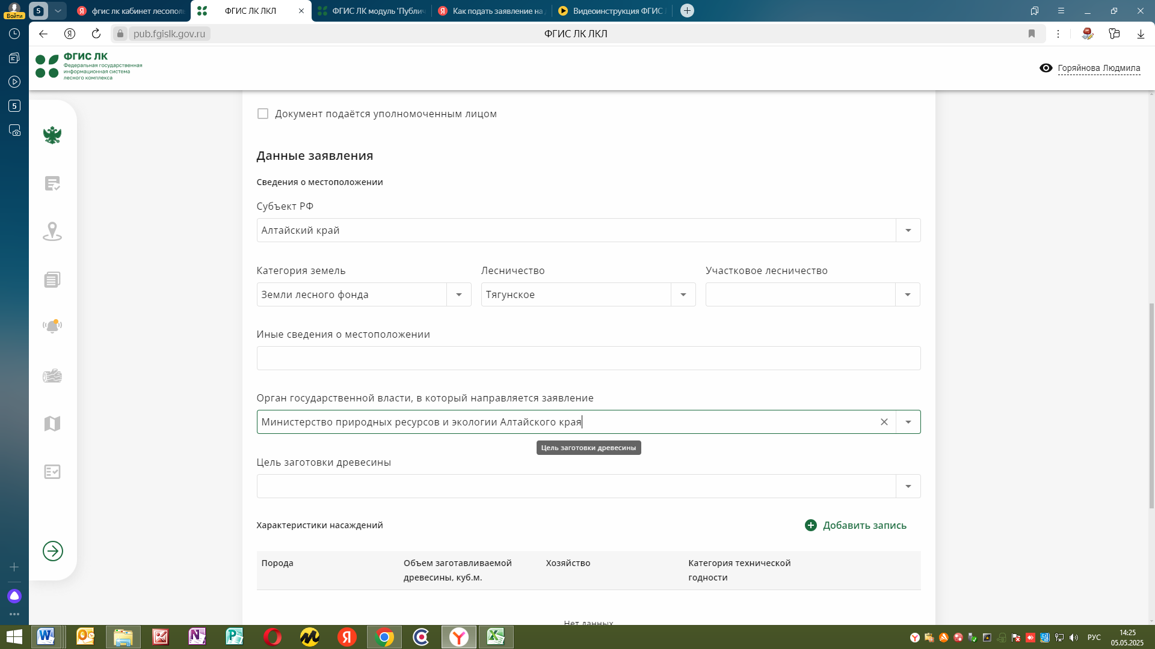

Характеристики насаждений, объем древесины

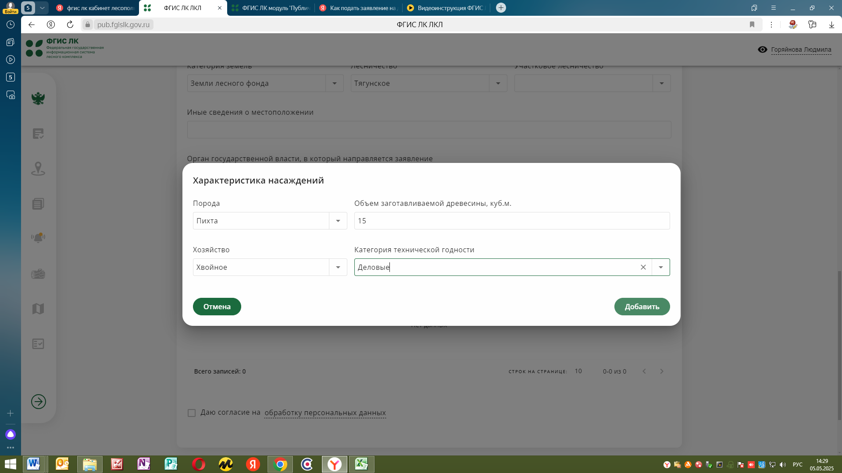

После заполнения все данных нажимаем кнопку далее и сформировать документ

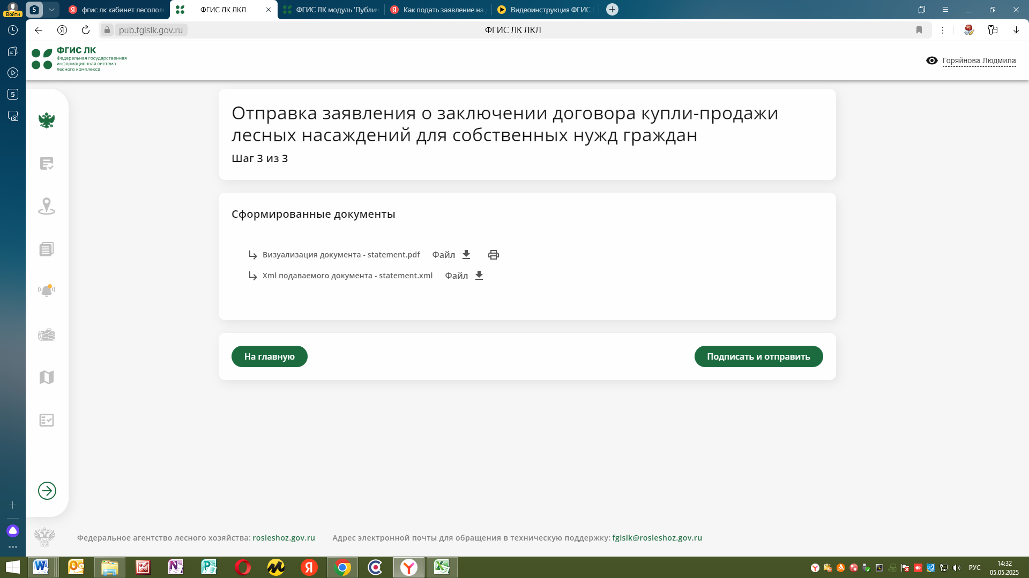

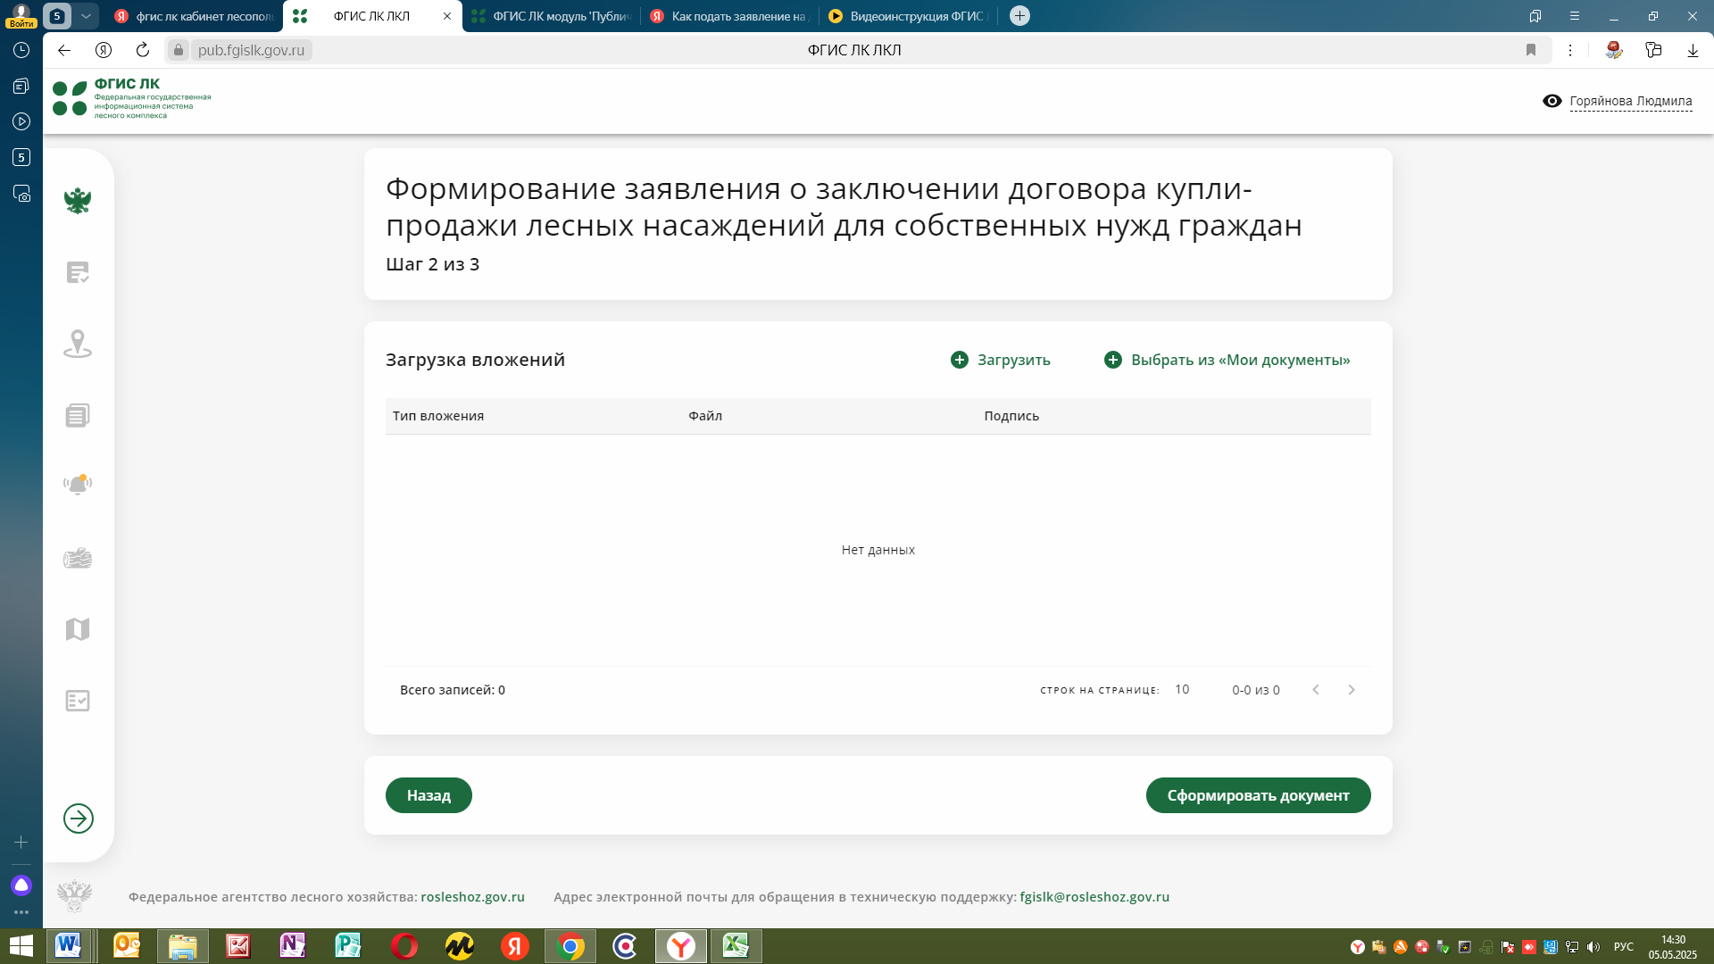

Подписать и отправить

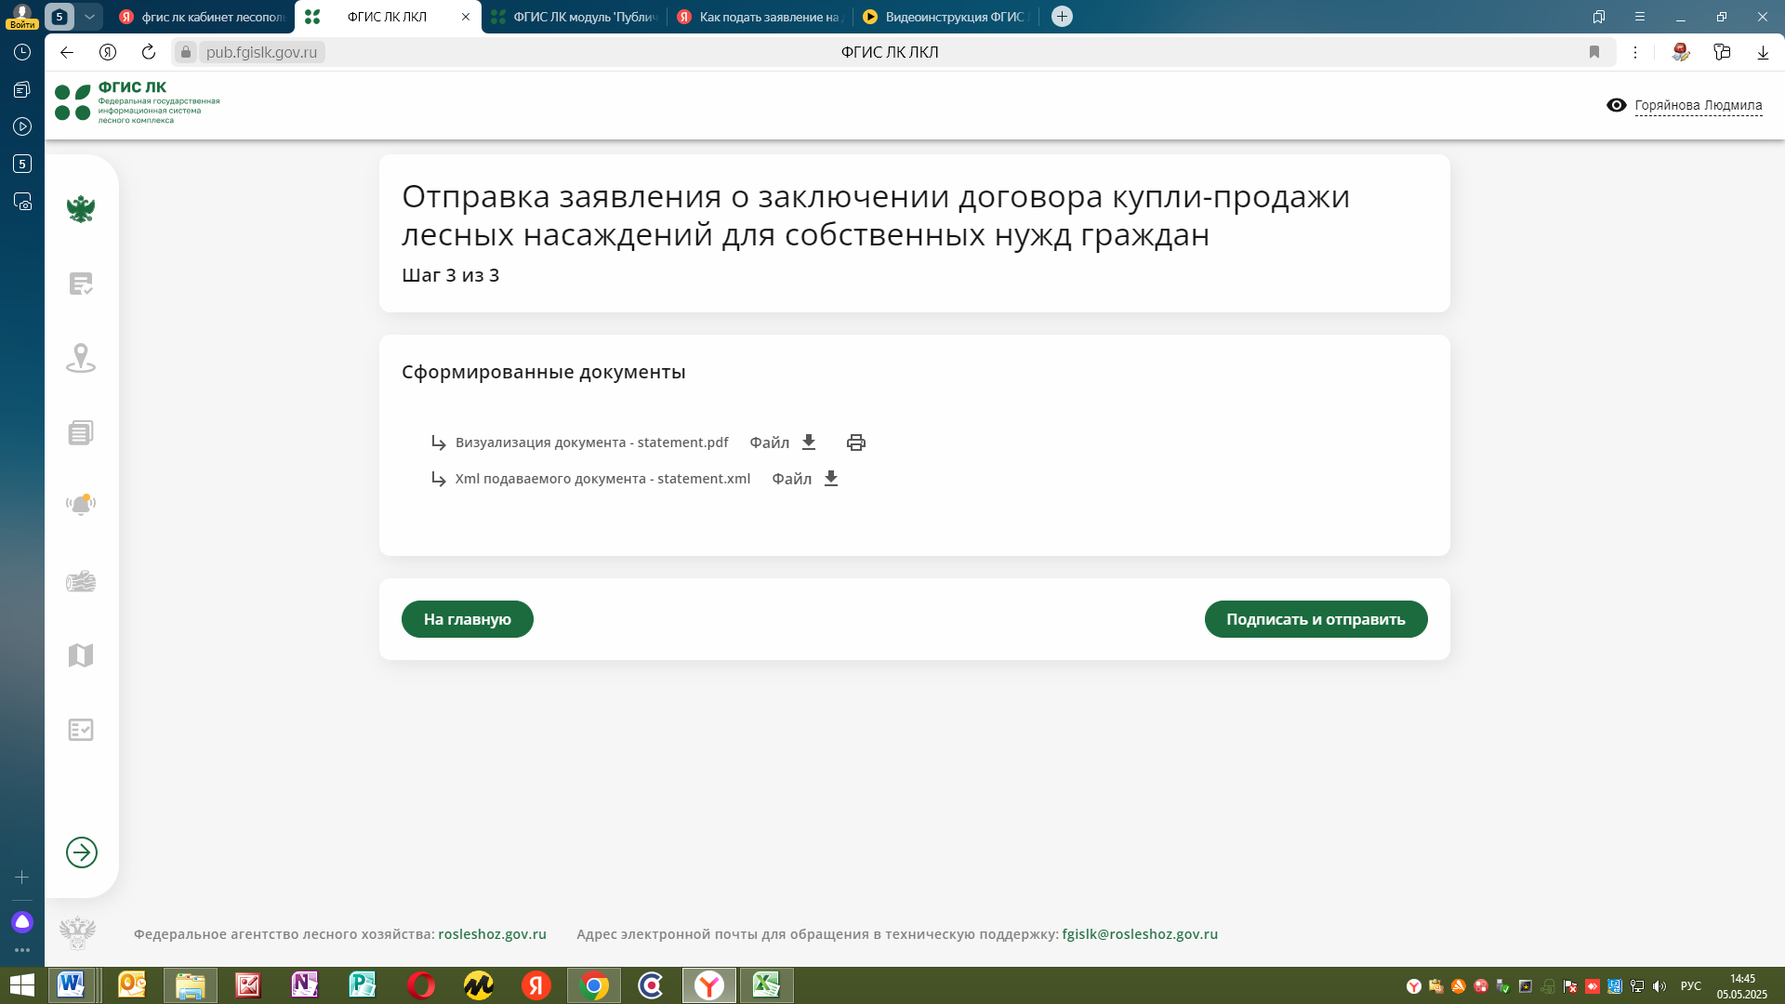

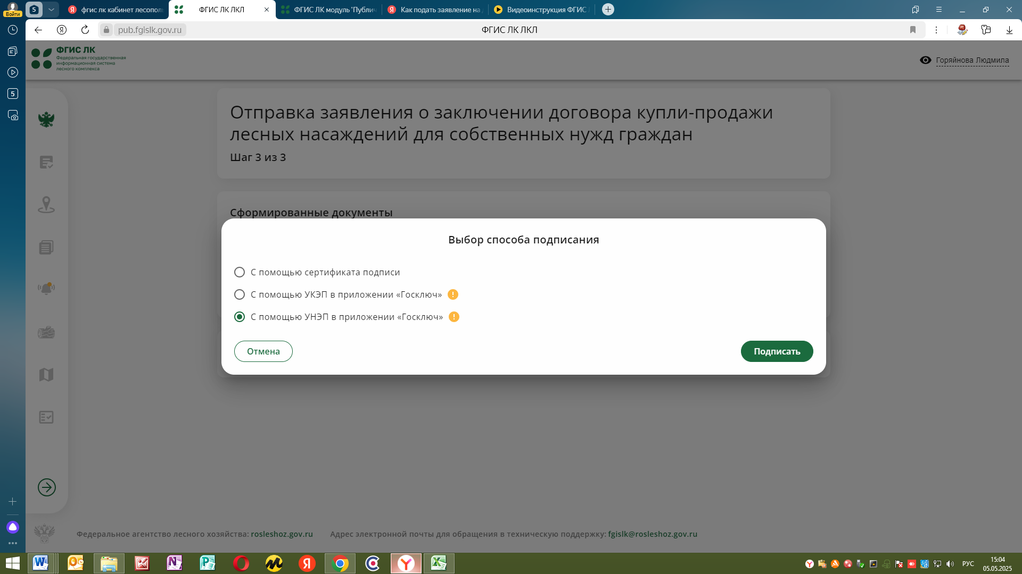

На телефон приходит уведомление, заходим в в гос ключ.

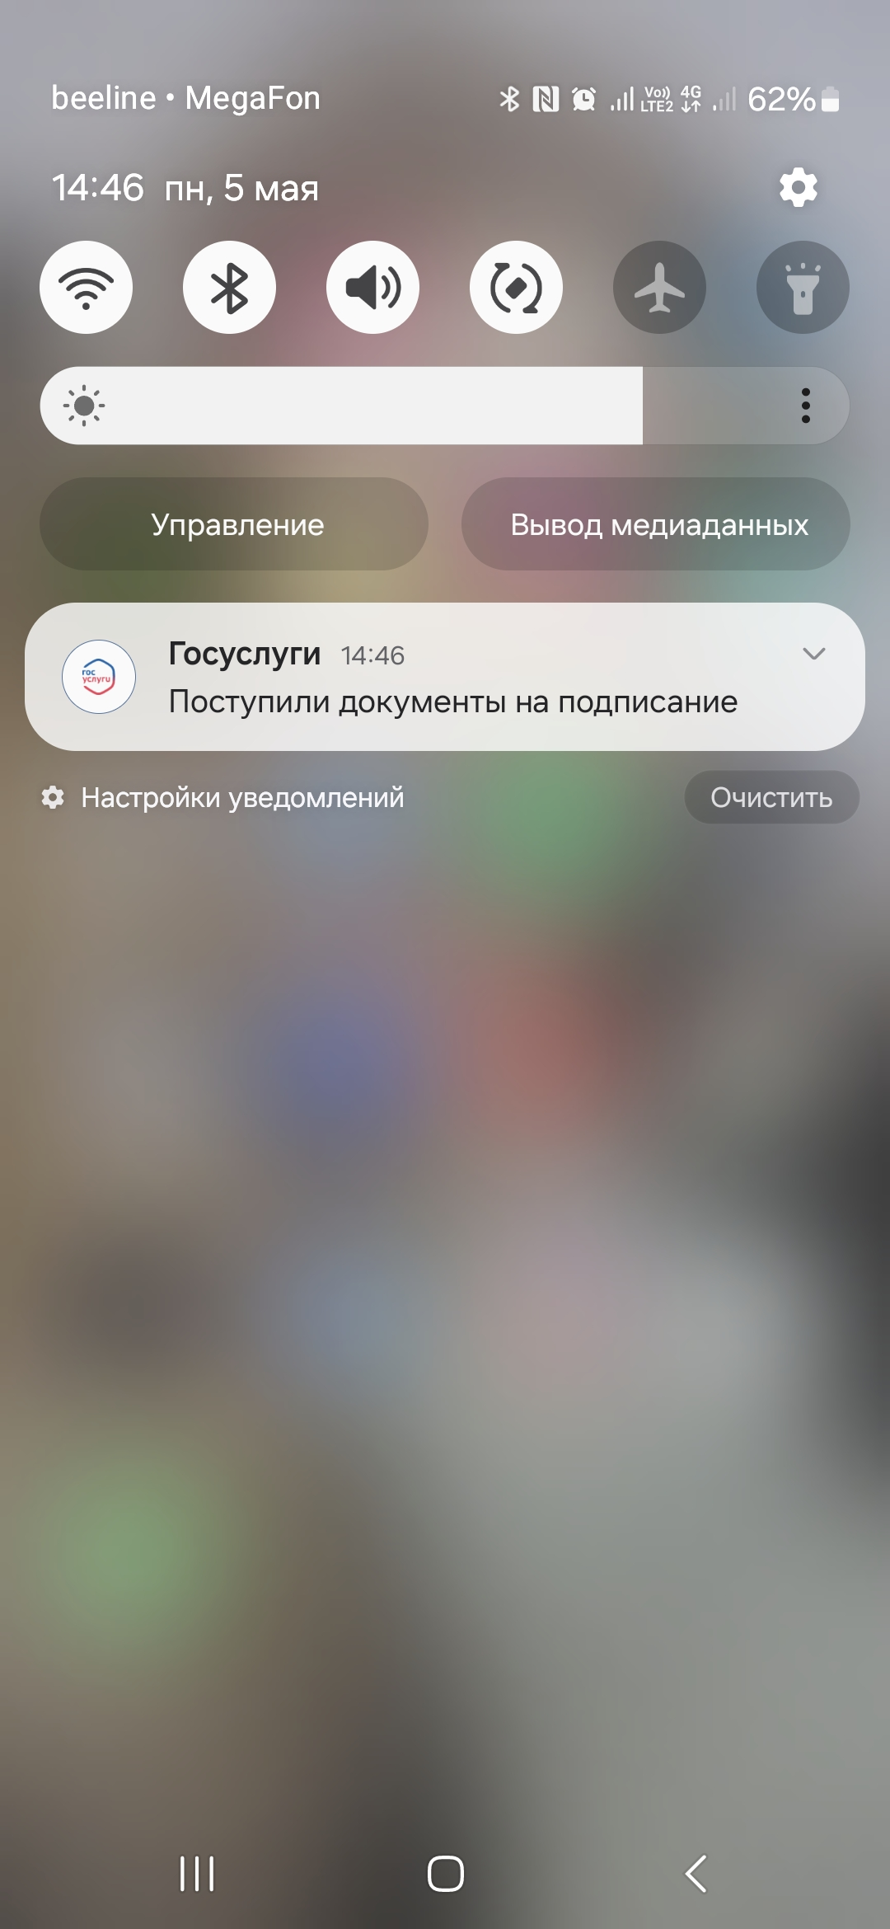

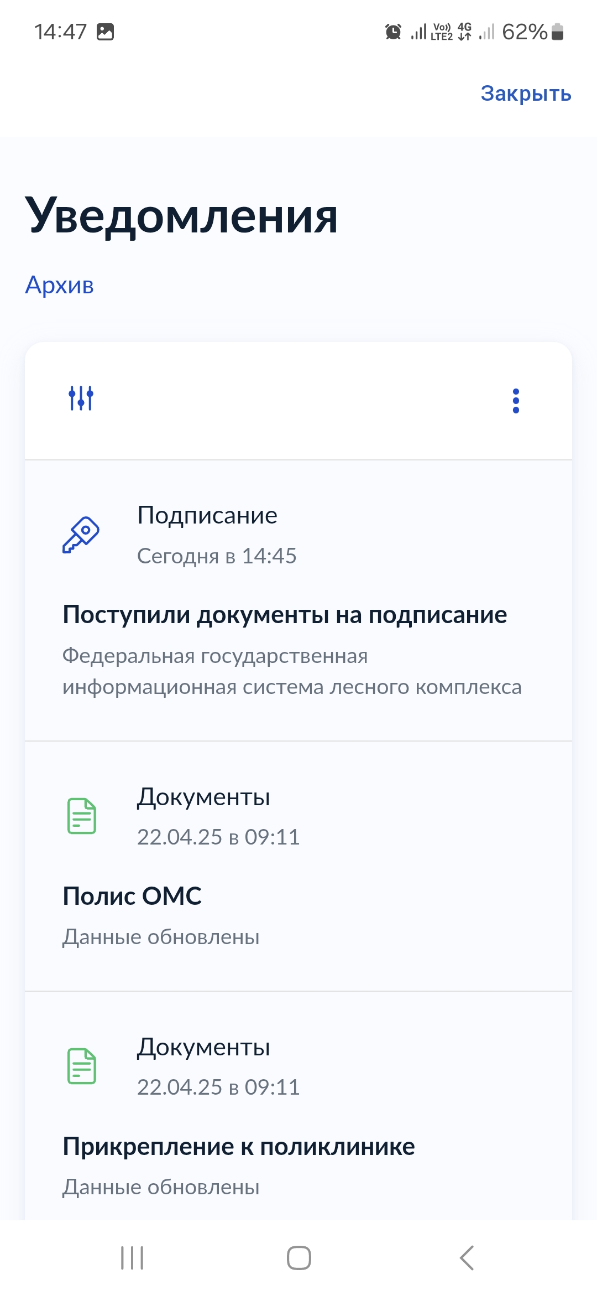

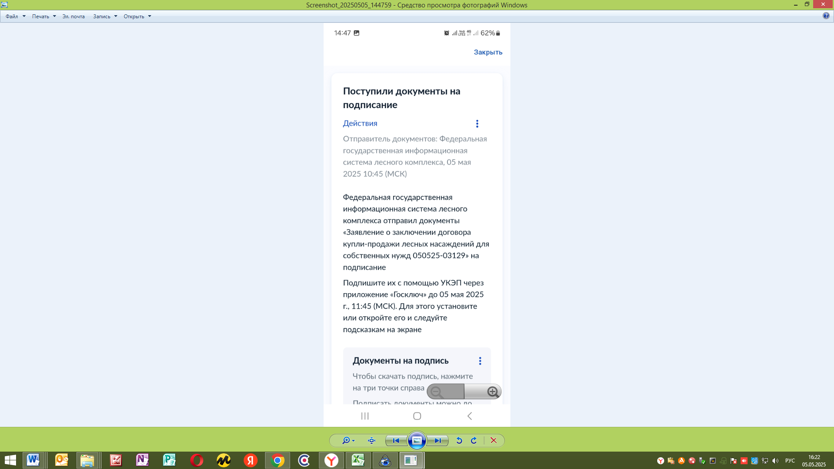

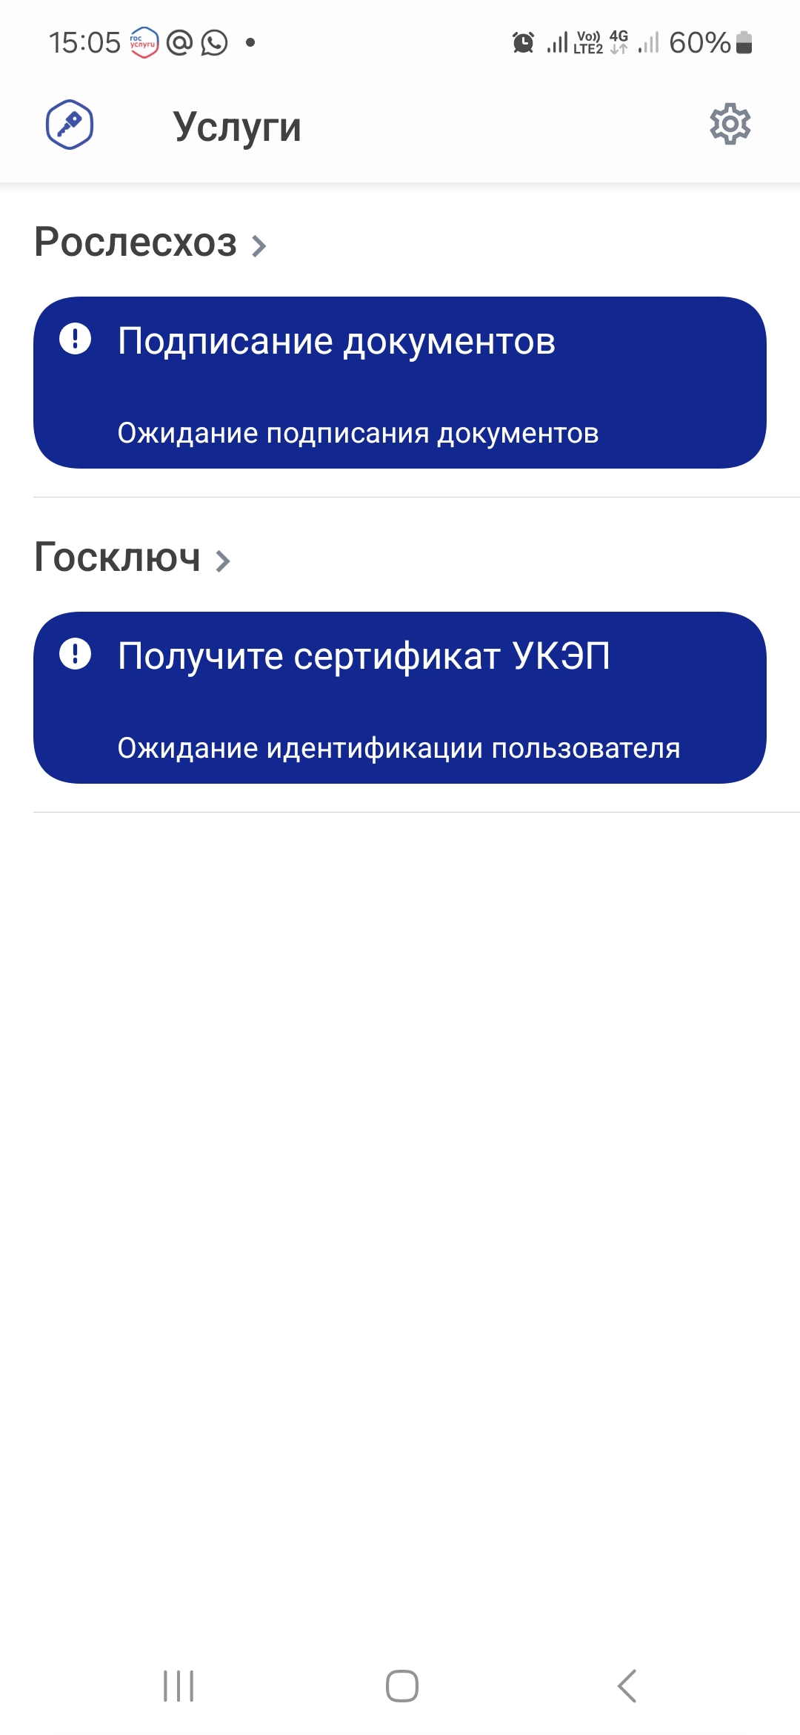

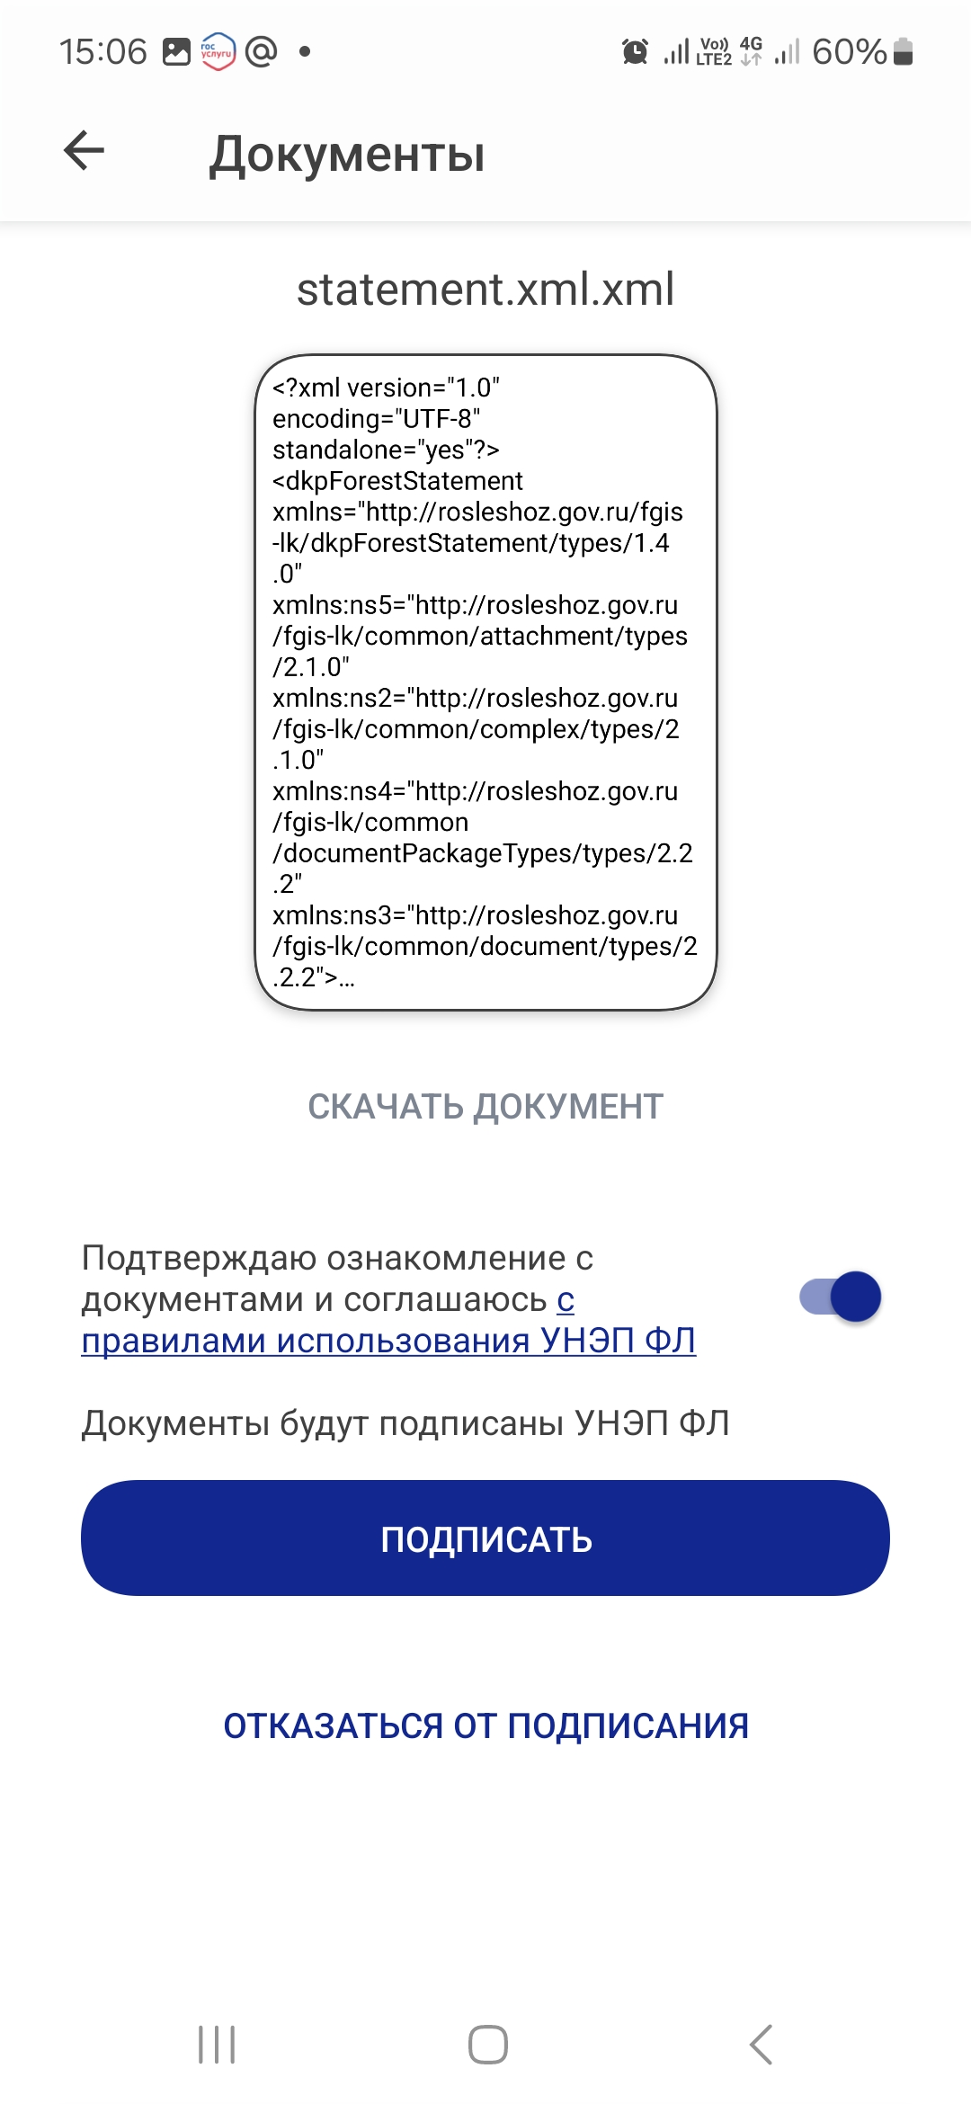

Подписываем документ, в личном кабинете ФГИС ЛК обновиться запись, (Отправлено в ведомство), информация о рассмотрении вашего заявления также будет обновляться в личном кабинете ФГИС ЛК , а также на вашей электронной почте зарегистрированной в личном кабинете гос. услуг.

